- ARP系统插件安装方法
1、用户第一次登录所级ARP系统门户，需下载安装IE插件。

在登录页面下载IE插件安装程序ARPClient.exe文件后，双击运行并按向导安装。
2、将ARP系统网址添加到安全站点里去。
在IE工具栏上点击“工具”后选择“Internet选项”，
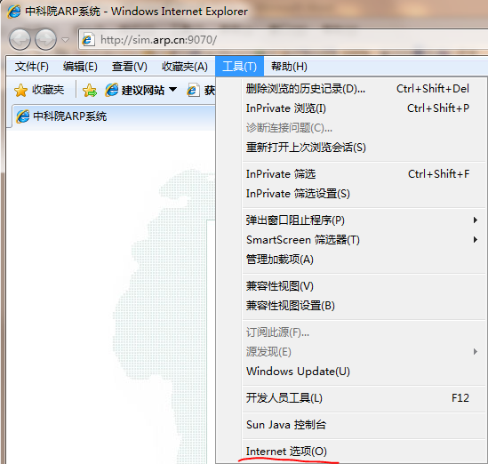

在出现的窗口里选择“安全”选项卡。
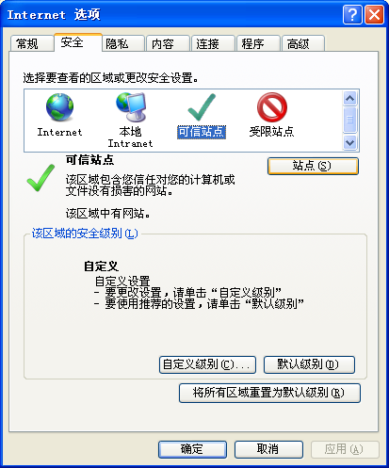
单击“可信站点”后点击“站点”，
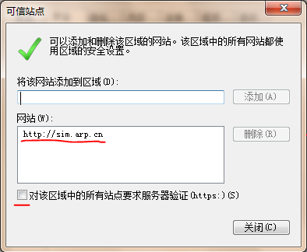
去掉“对该区域中的所有站点要求服务器验证(https:)(S)”前面的复选框，然后将ARP系统的网址添加到安全站点中去。网站填写：http://sim.arp.cn

二、常见问题。
1、IE8下ARP插件无法正常使用，部分面页（如网上报销打印、电子公文正文）只显示红叉。
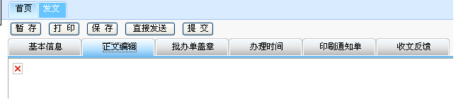由于Internet Explorer 8 增强了新的安全特性，所以使用默认设置的Internet Explorer 8浏览器ARP系统插件是无法正常使用的，具体解决方法如下：

- 设置禁用内存保护。
在“Internet选项”选择“高级”选项卡，找到“启用内存保护帮助减少联机攻击*”后去掉前面的复选框。
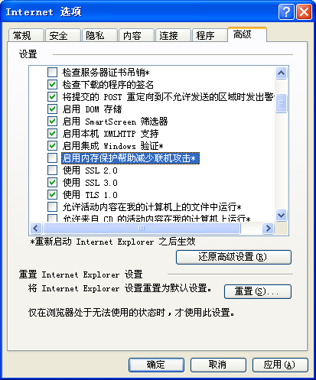
- 关闭所有的IE窗口重新打开IE（如不确定是不是已经结束了所有的IE进程，可以重新启动一下机器即可），重新登录ARP系统，应该可以正常使用了。

2、插件可以支持WINDOWS VISTA操作系统吗？
答：可以的，iWebOffice2006网络文档控件从7.5.0.0的版本开始，支持WINDOWS VISTA操作系统。
这里有些需要注意的地方：
在VISTA下，自动下载安装控件的方法是不行的，虽然也能出现下载安装的提示框，但是控件还是无法正常的注册安装，需要先对VISTA进行一些设置。
需要在用户账户中关闭“用户帐户控制”；



